生源地助学贷款系统回执录入操作手册
一、单个学生回执录入
学院登录生源地助学贷款信息管理系统，点击高校服务—贷款处理—回执录入，进入到回执录入界面，申请年度确定为2026—2027年。接下来按以下步骤操作：
1.在院系框内输入学院名称，点击“查询”；
2.根据查询结果，依次选择单个学生，点击“录入回执”；也可在上方输入学生姓名，为指定学生录入回执。
3.进入学生的回执录入对话框，在欠缴费用总额内录入学生实际需要缴纳的学住费金额，如果已交过学住费，可在此栏录入0；
4.点击高校账户选择，选择“账号：***中国建设银行”；
5.输入学生回执校验码，点击“确定”，即完成该生的回执录入。
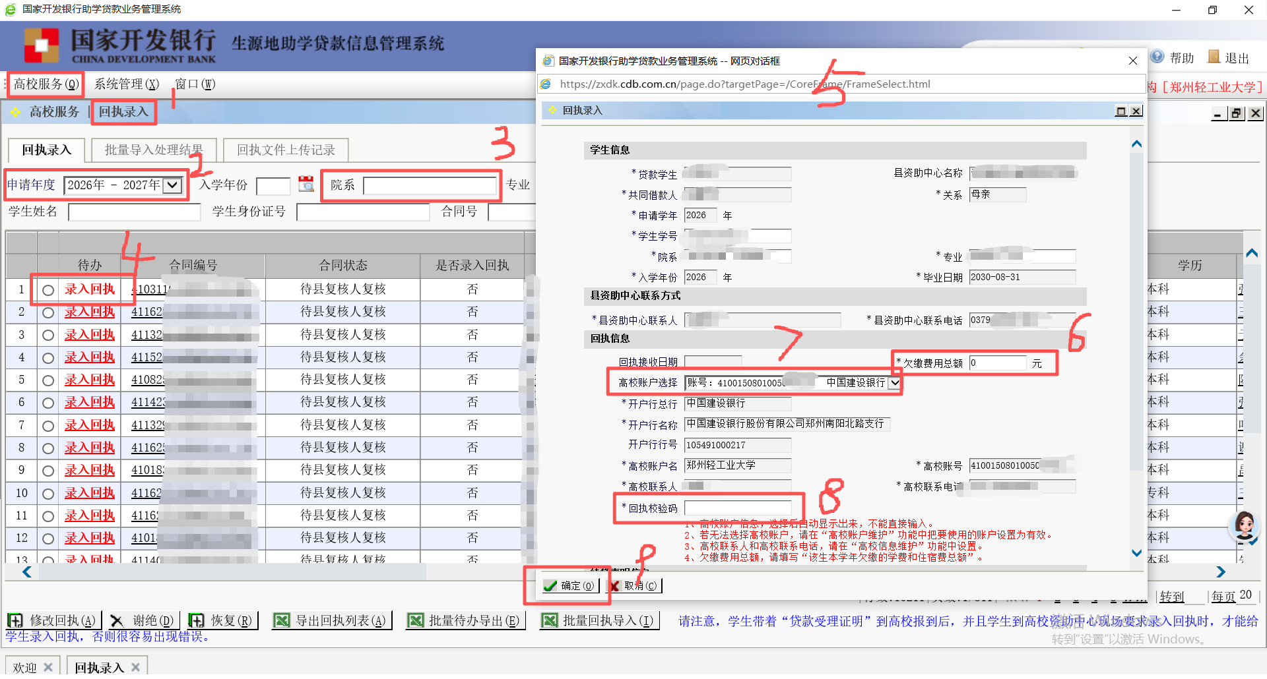
注意：若在本学院无法找到该名学生信息，则删除院系输入框内的院系信息，输入学生姓名，在全校范围内进行搜索。
二、批量学生回执导入模板填写注意事项
学院登录生源地助学贷款信息管理系统，点击高校服务—贷款处理—回执录入，进入到回执录入界面，申请年度确定为2026—2027年。在院系栏输入学院名称，接下来按以下步骤操作：
点击页面下方“批量代办导出”按钮，下载本单位《国家开发银行生源地助学贷款回执录入表》以下简称《录入表》。
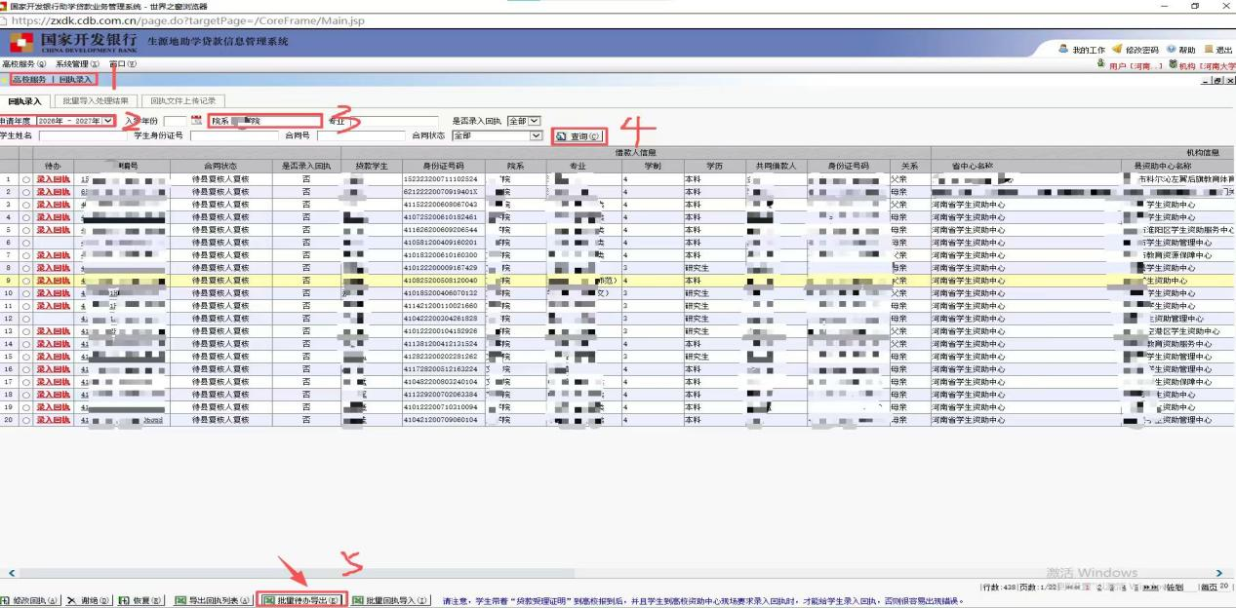
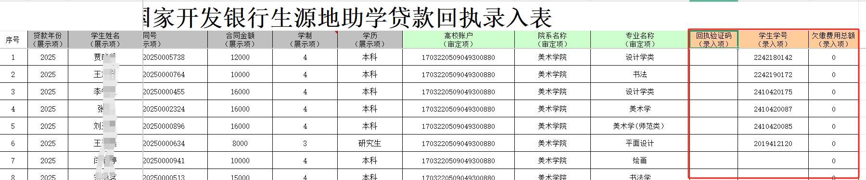

因表中很多单元格都处于被保护状态不能编辑修改，大家只需要将回执检验码、学生学号、欠缴学费金额三项内容录入本表即可。
录入方式一：逐个录入。
录入方式二：通过VLOOKUP函数录入，具体步骤如下：
将《录入表》中的姓名、身份证号复制到新建的一个Excel表格中(注意顺序一定要确保跟录入表一致，不能删减)，在新的表格中通过VLOOKUP函数，将学院原来统计的《附件1：2026年国开行生源地助学贷款回执录入汇总表》中的“回执检验码、学生学号、欠缴学费金额”三项内容导入新建表格中。之后将三项内容去掉公式变成文本格式，接下来复制到《录入表》中。在系统点击批量回执导入即可。
特殊情况处理：
1.姓名在《录入表》中，但学生已转出该学院，需要将这些学生的“回执检验码、学生学号、欠缴学费金额”三个项目空着就行，不填任何内容。
2.学生姓名不在《录入表》中，为外院转入本学院学生的，需要按单个学生回执录入即可，录入时修改院系等基本信息。
重要提醒：因表格内涉及学生信息比较多，请勿通过QQ或微信传阅，做好信息安全保护。

